
Отдел продаж: Магазины-салоны:
г.Санкт-Петербург: г.Санкт-Петербург: Марата 66, т/ф (812) 764-64-60, 327-60-43
Колпино, Саперный 3, Московский 66, т/ф (812) 746-73-63, 320-91-09
т/ф (812) 33-44-194 Ленинский 176, т/ф (812) 373-97-59, 327-60-44
(812) 460-88-84 г.Москва: Походный 4 корп.1, т/ф (495) 223-64-86, 517-18-72
(812) 460-89-87 г.Москва: 16км. от МКАД, д.Островцы, т/ф (495) 225-67-77
г.Красноярск: Затонская 20 лит.А, т/ф (391) 268-88-45, 213-33-33
http:// www.dikom.ru e-mail: sales@dikom.ru

ЗАВОД МЕТАЛЛИЧЕСКОЙ МЕБЕЛИ И СТЕЛЛАЖЕЙ

ЗАЯВКА НА ПАЛЕТНЫЕ СТЕЛЛАЖИ

ПОКУПАТЕЛЬ ____________________________________________ тел./факс ________________ Дата ___________

Контактное лицо (Ф.И.О. полностью) __________________________________________________________________
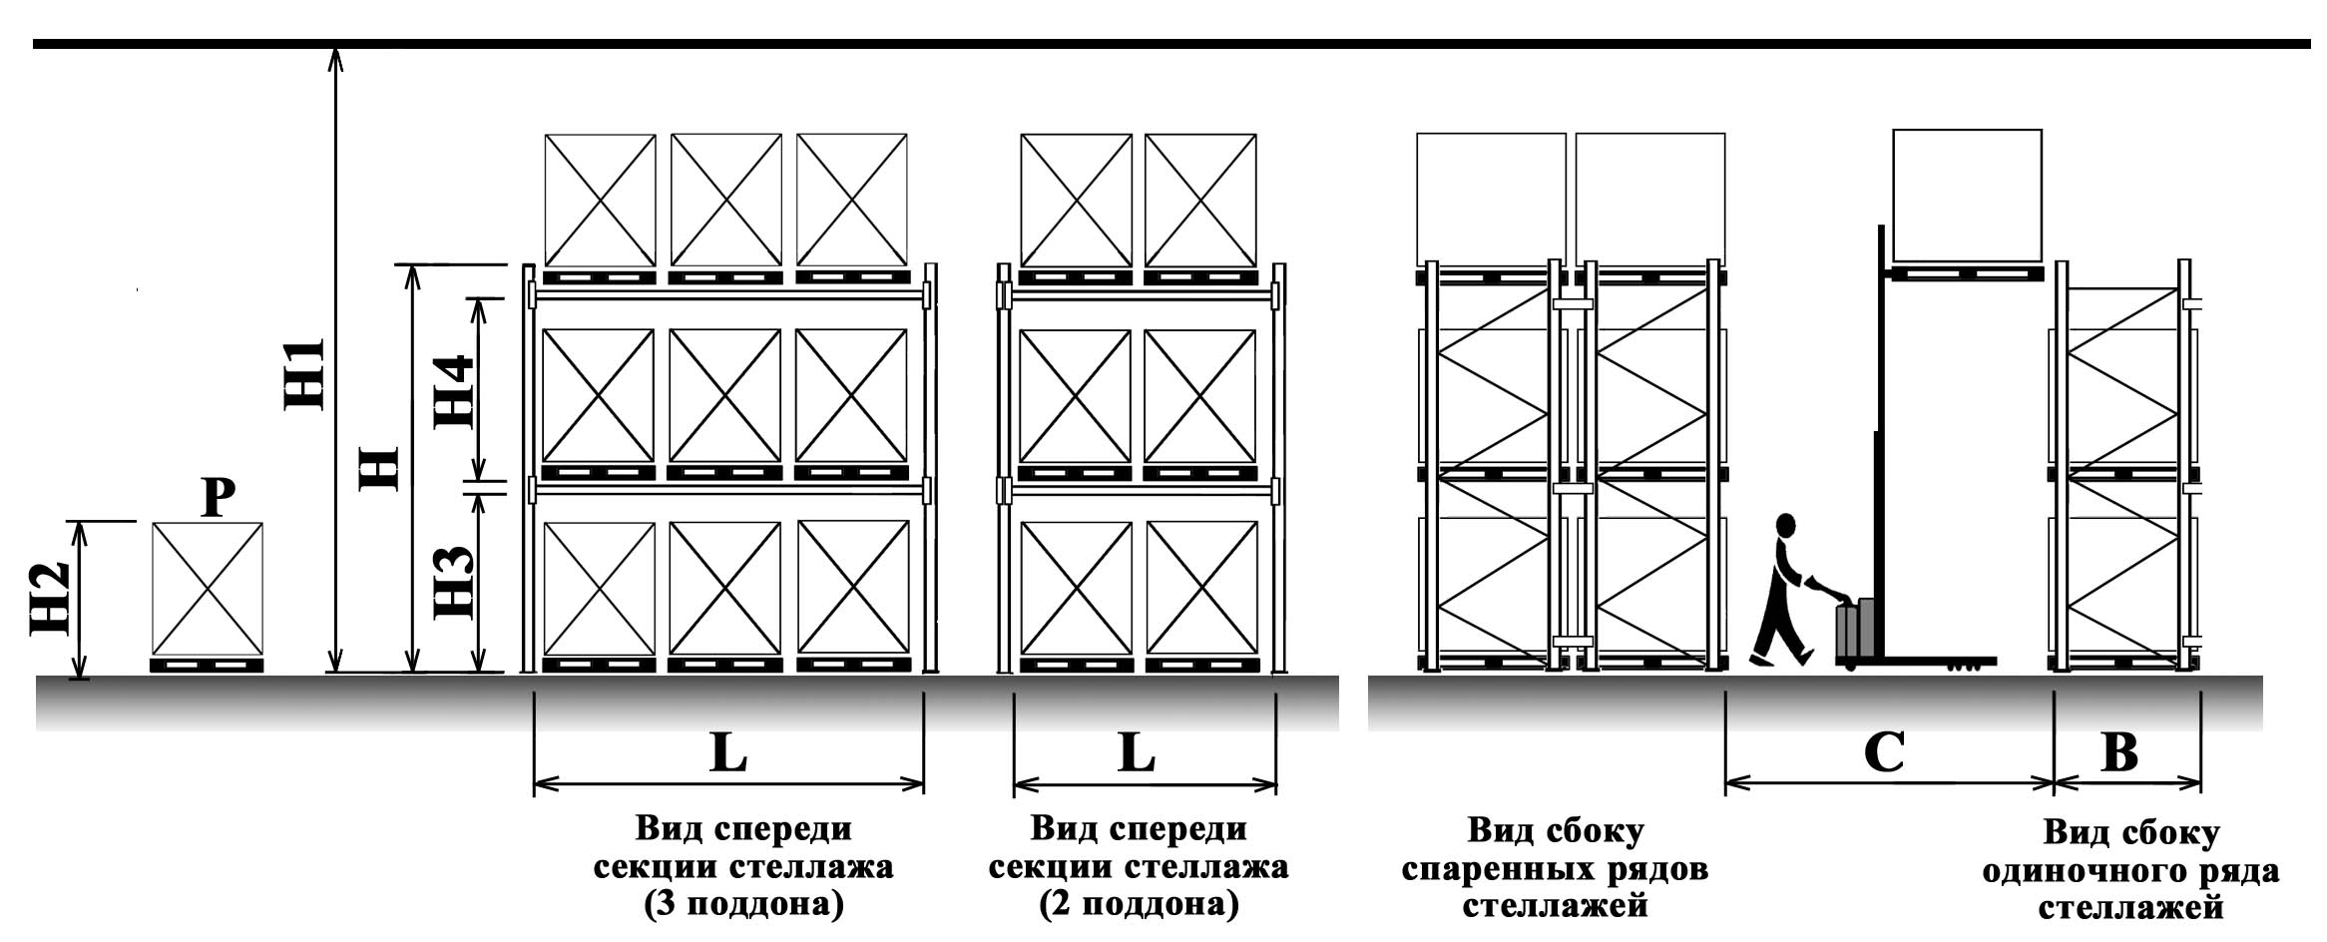

ВНИМАНИЕ! Полы должны быть бетонными и соответствовать СНиП 2.03.13-88 «Полы» и Рекомендациям по проектированию полов (в развитии СНиП 2.03.13-88 «Полы» МДС 31-1,98 (АО ЦНИИпромзданий)).

1.*Размеры помещения: Длина, мм _______________ Ширина, мм _______________
(Необходимо предоставить планировку помещения с указанием расположения дверей, ворот, колонн и пр.)
2. Высота помещения до потолочного перекрытия Н1, мм _______________
3. Вид покрытия пола на глубину 100 мм (асфальт, бетон и пр.)____________________________
4. Размеры поддона (Ширина х Глубина х Высота, мм): EUR: 800х1200х150 или FIN: 1000х1200х150
(нужное подчеркнуть)
5. Максимальный вес груза на поддоне Р, кг _______________
6. Максимальная высота груза с поддоном Н2, мм _______________
7. Высота стеллажа до 1-го нагруженного яруса Н3, мм _______________
8. Расстояние между ярусами Н4, мм _______________
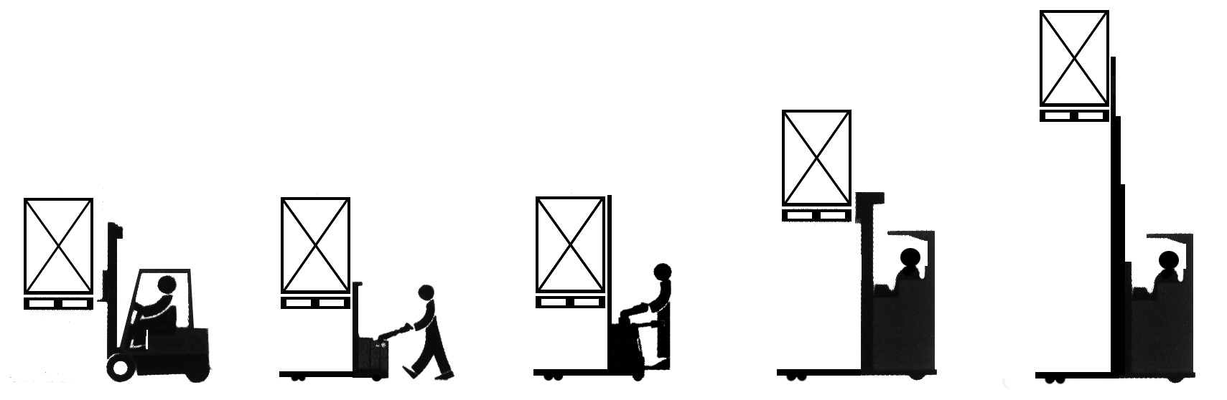
9. Высота стеллажа общая Н, мм _______________
10. Глубина стеллажа B, мм 1000 мм
11. Количество поддонов на ярусе (2 или 3) _______________
12.*Ширина прохода для погрузочной техники С, мм ______________

Для справки:

Ориентировочная
ширина прохода
для различных видов
погрузочной техники С:
С ~ 3,4 м С ~ 2,4 м С ~ 2,8 м С ~ 2.5 м С ~ 2,7 м

13. По желанию Покупателя стеллажи могут комплектоваться дополнительными элементами:
Полка 450х1000, Пластина регулировочная под подпятник (нужное подчеркнуть)
14. Дополнительно сообщаю _______________________________________________________________________
____________________________________________________________________
* Пункты 1 и 12 заполняются в случае составления планировки расположения стеллажей.

Представитель Покупателя __________________ / ___________________________ /
подпись Ф.И.О. Форма 10-1

